ДЕПАРТАМЕНТ ОБРАЗОВАНИЯ Г.МОСКВЫ
СЕВЕРО-ВОСТОЧНОГО АДМИНИСТРАТИВНОГО ОКРУГА
ГОСУДАРСТВЕННОЕ ОБРАЗОВАТЕЛЬНОЕ УЧРЕЖДЕНИЕ
ЦЕНТР РАЗВИТИЯ РЕБЕНКА – ДЕТСКИЙ САД №1818

Интегрированное занятие
Физическая культура + математика
На тему: «Сказка Колобок»
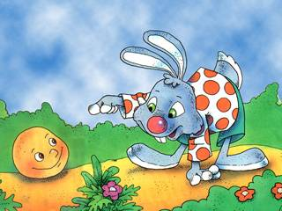

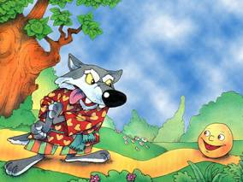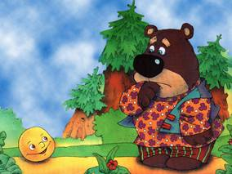
Подготовили: воспитатель по физической культуре Черникова Елена Валентиновна; воспитатель средней группы Савочкина Елена Петровна
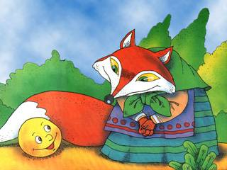 Москва 2010г.
Цели и задачи:

- совершенствовать навыки счета в пределах 5 на слух;
- учить различать шар и куб;
- упражнять в установлении отношений эквивалентности: цвет-число, число-цвет;
- закрепить умение классифицировать фигуры по цвету и форме (схемы);
- развивать логическое мышление, внимание;
- совершенствовать прыжки на месте на двух ногах и с продвижением вперед;
- упражнять в умении ползать на четвереньках по гимнастической скамейке, опираясь на ладони и локти;
- закреплять умение прыгать через препятствие двумя ногами вместе;
- укреплять свод стопы;
- создавать условия для развития у детей положительного эмоционального состояния;
- воспитывать доброту и отзывчивость.

Материал и оборудование:

- мяч «колобок» и кубик «колобок» с наклеенными глазами, носом, ртом;
- обручи по количеству детей;
- гимнастическая скамейка;
- мягкий модуль для перепрыгивания;
- палочки Кюизенера;
- логические блоки Дьенеша;
- куклы бибабо (заяц, волк, медведь, лиса).
- бубен;
- заранее подобранная музыка на диске.

Ход занятия

Занятие проводится в физкультурном зале. Дети стоят около воспитателя.
Воспитатель: Сегодня утром я встретила одного сказочного героя. Он сказал, что хочет с вами увидеться. А вы хотели бы этого? (Ответы детей). Встречайте гостя. ( Показывает кубик колобка с наклеенными глазами, носом, ртом).
Колобок (за него говорит воспитатель) . Здравствуйте дети, я – колобок! 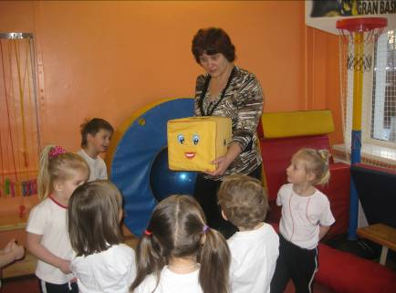Почему вы смеётесь? Что-то не так? (Колобок должен быть круглым). Воспитатель меняет кубик «Колобок» на мяч «Колобок». 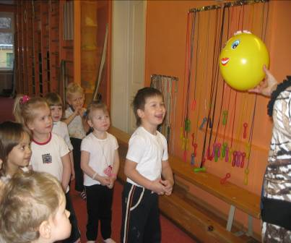
Воспитатель: Колобок решил над вами подшутить. Он очень веселый, любит шутки, игры. Отгадывать загадки и решать задачи. Он предложил мне рассказать сказку, в которой будут встречаться разные задания. Если колобок не сможет их выполнить, поможете ему? (Да поможем)
Испекла старуха колобок и положила его на окошко студить. Надоело колобку лежать, спрыгнул он с окошка и покатился за ворота. Давайте и мы отправимся вслед за ним. 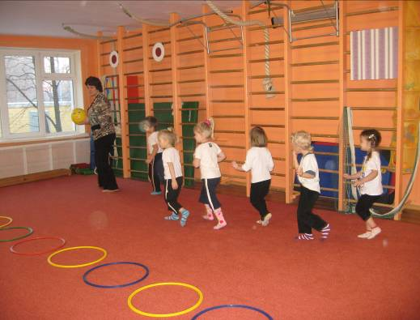
Под музыкальное сопровождение дети идут друг за другом за колобком (выкладываются обручи по количеству детей). А на встречу ему заяц.
(заяц воспитатель по физической культуре) 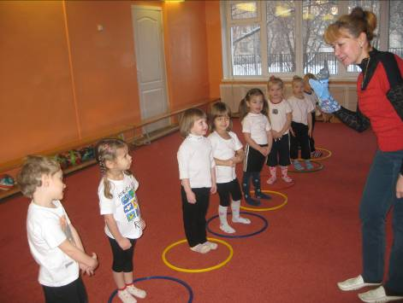
Заяц: Здравствуй колобок, здравствуйте дети. Даю вам первое задание: вставайте на кочку (в обруч) и прыгайте столько раз, сколько я стукну в бубен (поочередно стучит и каждый раз спрашивает: Сколько раз надо прыгнуть? Почему? 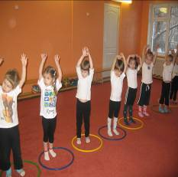Затем заяц говорит: А теперь я вам покажу как надо прыгать с кочки на кочку продвигаясь вперед (прыгает из обруча в обруч). 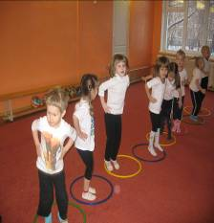
Дети выполняют задание.
Воспитатель: Покатился колобок дальше (дети выполняют легкий бег). А навстречу ему волк (воспитатель по физ-ре). 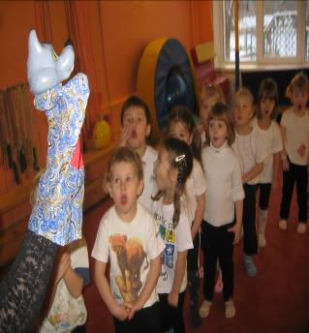 (убираются обручи, остаются три обруча , в них лежат цифры 1,2,3; ставится гимнастическая скамейка и палочки Кюизенера).
Волк говорит, что в лесу, где он живет протекает речка и через неё проходит небольшой мостик. По нему нужно пройти через речку. (Предлагает проползти по гимнастической скамейке, опираясь на ладони и локти, слезть, взять палочку Кюизенера и положить в обруч соответствующей цифре.
Воспитатель показывает детям палочки. Они называют цвет, какую цифру обозначает палочка и почему. Выполняют задание. 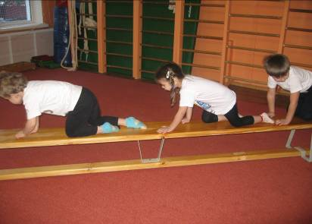

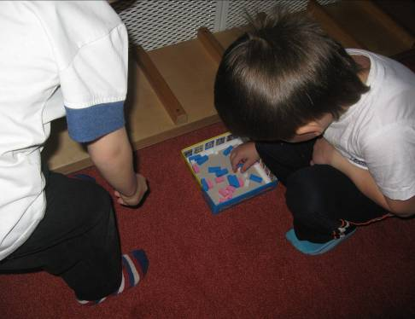

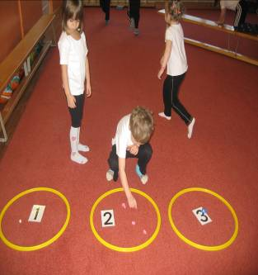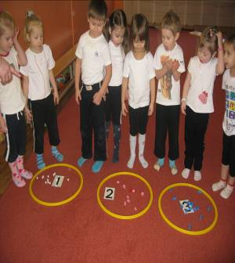
Воспитатель Покатился колобок дальше . Выполняется легкий бег под музыку. Катится колобок, а навстречу ему медведь. 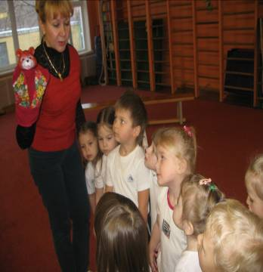
Медведь (воспитатель по физ-ре) . Здоровается с колобком и детьми. Говорит, что у него в лесу был ураган и ветер свалил большое дерево. Спрашивает у детей умеют ли они перепрыгивать через бревно, чтобы пройти дальше? Показывает детям как надо перепрыгивать и находит какие-то фигурки (это блоки Дьенеша) и домики. 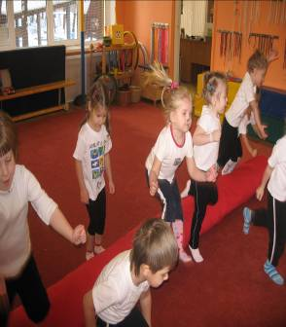

Воспитатель предлагает детям вспомнить что обозначает каждая схема (домики) и как разложить блоки. Дети выполняют задание.
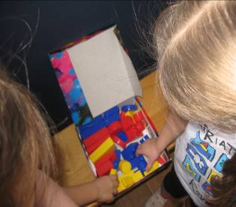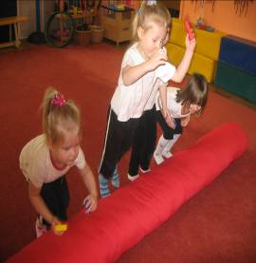

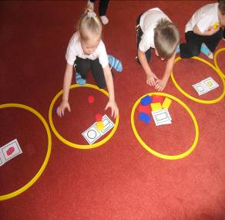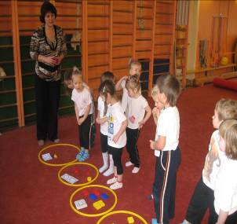
Покатился колобок дальше, а навстречу ему лиса (воспитатель по физ-ре).

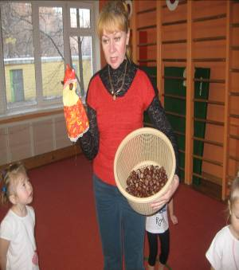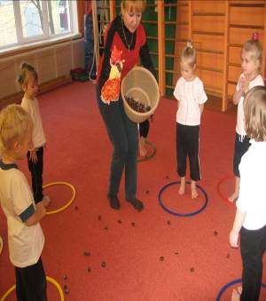
Лиса говорит, что гуляла по лесу и нашла много каштанов. Спрашивает у детей на каком дереве они растут? Предлагает детям поиграть в игру. Собирать каштаны босыми ножками, так же как она лапками. Раскладывает обручи по количеству детей (это домики детей) и разбрасывает по всему залу каштаны. Дети снимают носочки и по сигналу лисы начинают собирать на время каштаны. Затем на команду стоп, дети останавливаются и считают кто сколько собрал каштанов. 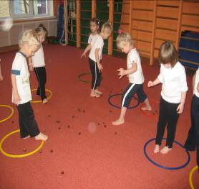
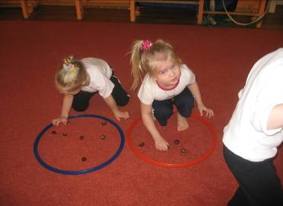
Воспитатель Хвалит детей. Молодцы! Вы очень хорошо справились с заданием.
Колобок благодарит детей и угощает.

